|  |
| --- |
| ***XSSER*** |
| Kaan Efe Öğüt  *ADLİ BİLİŞİM MÜHENDİSLİĞİ* |
| Yaygın olarak bilinen XSS açığını bu araç ile otomatik bir şekilde kontrol sağlayabiliriz. |

**03.11.2021**

XSSER

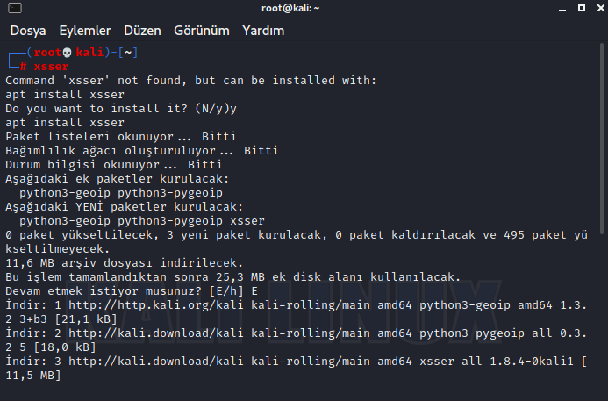

- Öncelikle XSSER aracının kurulumunu gerçekleştiriyoruz.

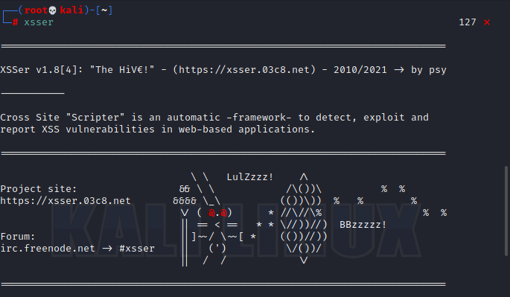

- Aracı çalıştırdığımızda karşımıza böyle bir ekran geliyor.

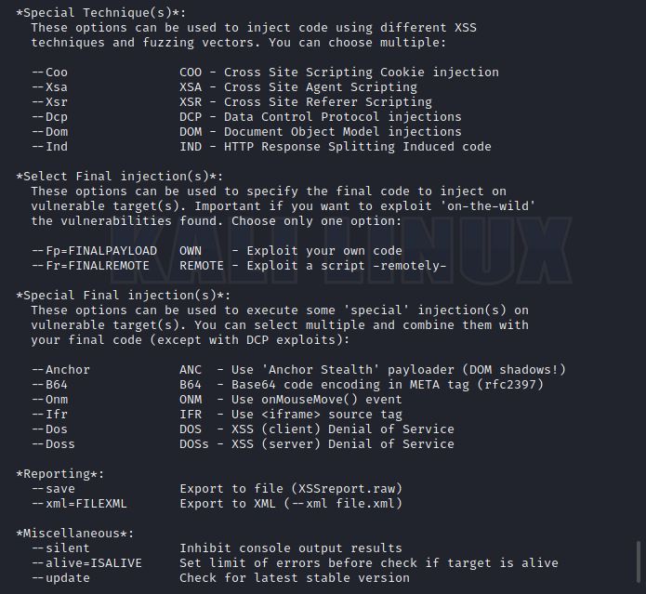

- Kullanımı hakkında bilgi sahibi olmak için "-h" parametresi kullanıyoruz.

-Burada kullanabileceğimiz yöntemler hakkında bilgi sahibi oluyoruz.

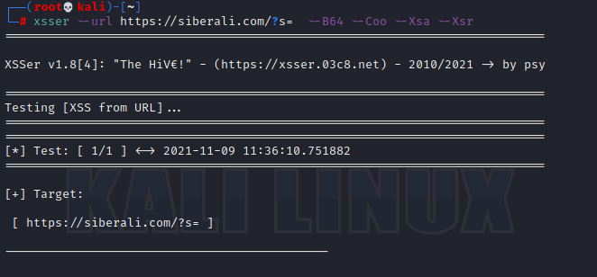

- Programın kullanımı bu şekildedir.

-Mutlaka Penetration Testlerinde kullanılmalıdır.